第一章 丰富的图形世界
4．从三个方向看物体的形状
巴中中学---蒋雪林

一、学生状况分析
学生刚从小学升到中学，形象思维较弱，抽象水平较低。从不同的方向看，也正是立足于此，主要是引导学生从不同的角度观察几何体，因而多为直观的操作、感受，当然也需要进行一定的抽象，如将从某个角度正视的结果抽象成形状图，、由数（从上面看的形状图及其相应位置的立方体的数量）悟形（立体图形）、由形（立体图形）悟形（形状图），因而具有一定的抽象要求，但这样的抽象水平相对较低，学生应该已经具备这样的认知基础了。
二、教学任务分析
在学生了解生活中的立体图形，立体图形的展开与折叠及截一个几何体等内容之后，安排本节内容《从不同的方向看》，力图拓宽学生的思维，丰富学生对图形世界的认识。本节的教学任务是：首先初步体会从不同方向观察同一物体可能看到不同结果，能画出简单的三种形状图；然后经历由搭建模型、观察模型、画出三种形状图，到脱离模型、由数（从上面看的形状图及其相应位置的立方体的数量）悟形（立体图形）、由形（立体图形）悟形（形状图）、搭模验证等过程。本节教学任务的目的实际上是为了较好地发展学生的空间想象能力、空间观念，而为了实现这个目标，需要让学生进行适当的说理，相对清晰地表达自己的思维，发展学生的表达能力和推理能力，同时，初一阶段的第一章，还兼具着提高学生学习兴趣的任务。为此，确定以下教学目标：
1、知识技能：能识别简单物体的三种形状图，会画立方体及其简单组合的三种形状图，能根据三种形状图描述基本几何体或实物原形，会根据某几何体的某二种形状图 ，找出满足条件的小正方块的数量。
2、过程目标：
A 经历“从不同方向观察物体”的活动过程，发展学生的空间概念和合理的想象；
B 在观察过程中，初步体会从不同方向观察同一物体得到的结果是不一样的；

C 通过观察和动手操作，经历和体验组合体及从上面看的形状图中数字的变化导致三种形状图的变化的过程，培养实验操作能力，进一步发展空间观念。

3、情感目标：培养学生重视实践、善于观察、主动探索、勇于发现、合作交流的品质。
重点：会画立方体及其简单组合的三种形状图。
难点：根据从上面看的形状图及其相应位置的立方体的数量，画出从正面看与从左面看的形状图。

三、教学过程分析
本节课由六个教学环节组成，它们是①课前准备 ，②创设情景、激发兴趣，③观察实物、探究新知，④想想练练、巩固提高，⑤拼拼画画、发展深化， ⑥课堂小结、布置作业。其具体内容与分析如下：
第一环节： 课前准备
内容：每位同学课前准备边长为5cm的正方体模型6个；教师准备边长为10cm的正方体8个。教师将学生分成四至六人的小组（注意学生的基础和动手能力并适当搭配）。
目的:准备操作正方体模型，以便课堂教学活动的顺利展开。

第二环节： 创设情景、激发兴趣
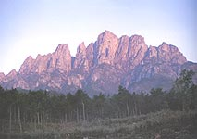
横看成岭侧成峰，
远近高低各不同，
不识庐山真面目，
只缘身在此山中。
这一首苏东坡的诗表现了观察庐山的几种方式：横看、侧看、远看、近看、身处山中看，也说明了观察物体是有讲究的，《从不同方向看》这节课就是学习和研究观察物体的数学方法。从而引出课题《从不同方向看 》。
目的：创设实际情境，激发兴趣，使学生集中注意，同时引入课题.
效果：学生在情境的诱导下，因急于解决问题而进入了一种主动学习的状态，顺利进入下面的教学环节。
第三环节：观察实物、探究新知
活动1：让学生观察这五张图片，回答分别是从哪个方位看到的？并在学生回答的基础上，请学生思考：同样的物体，为什么看到的不是一样的呢？揭示课题《从不同方向看 》。我们从不同的方向观察同一物体时，通常可以看到不同的图形。（图片自拍）
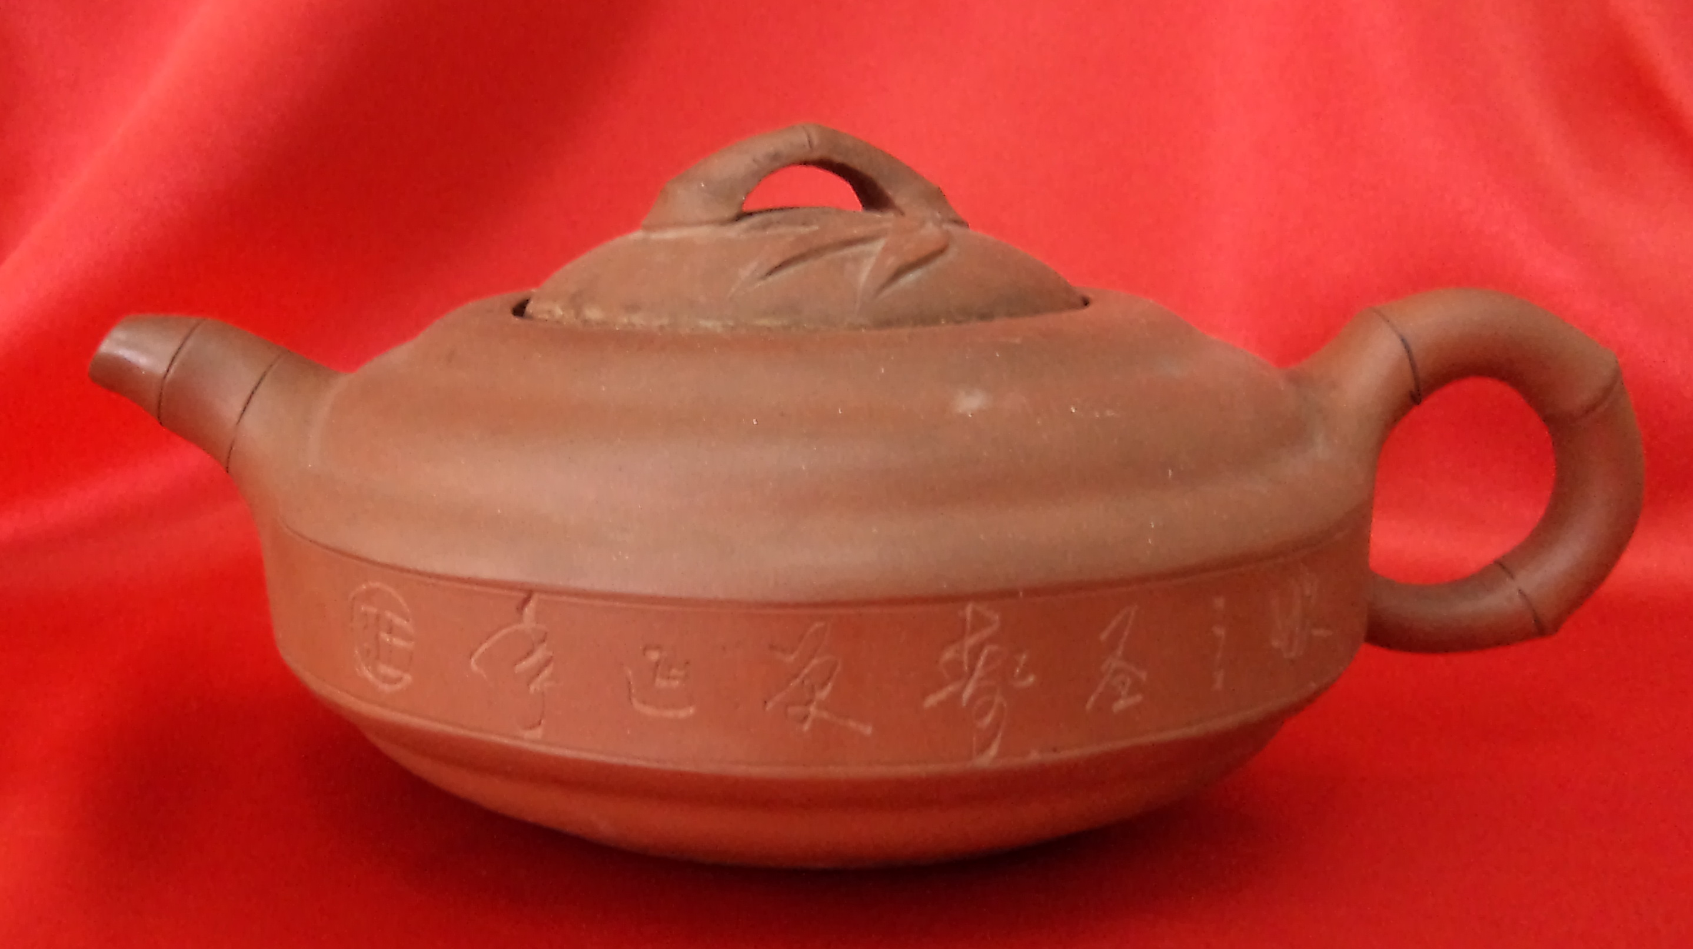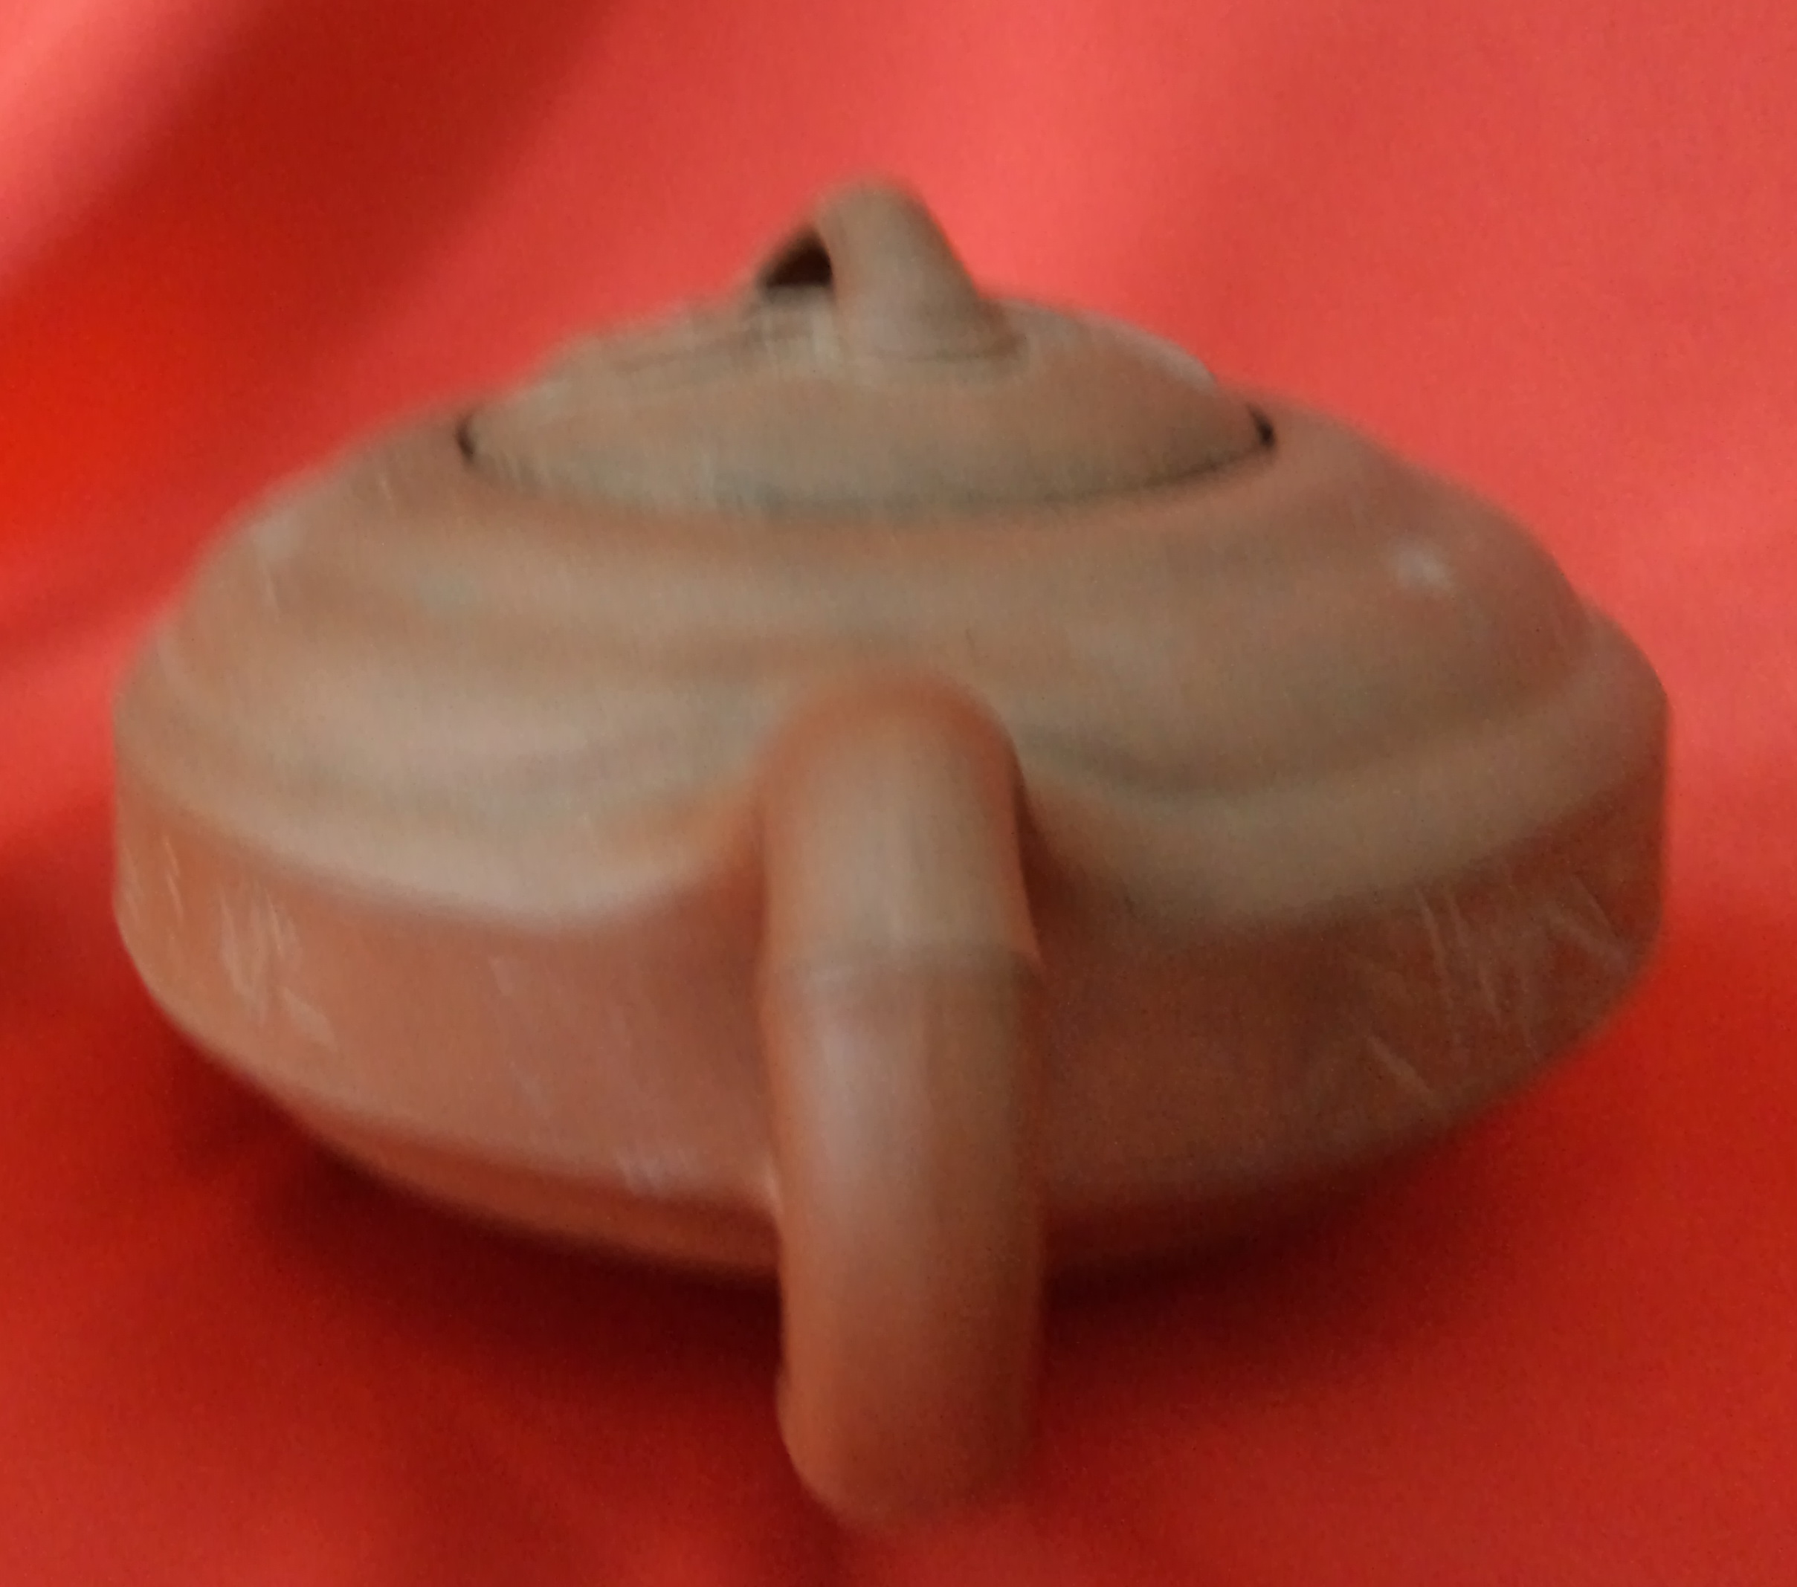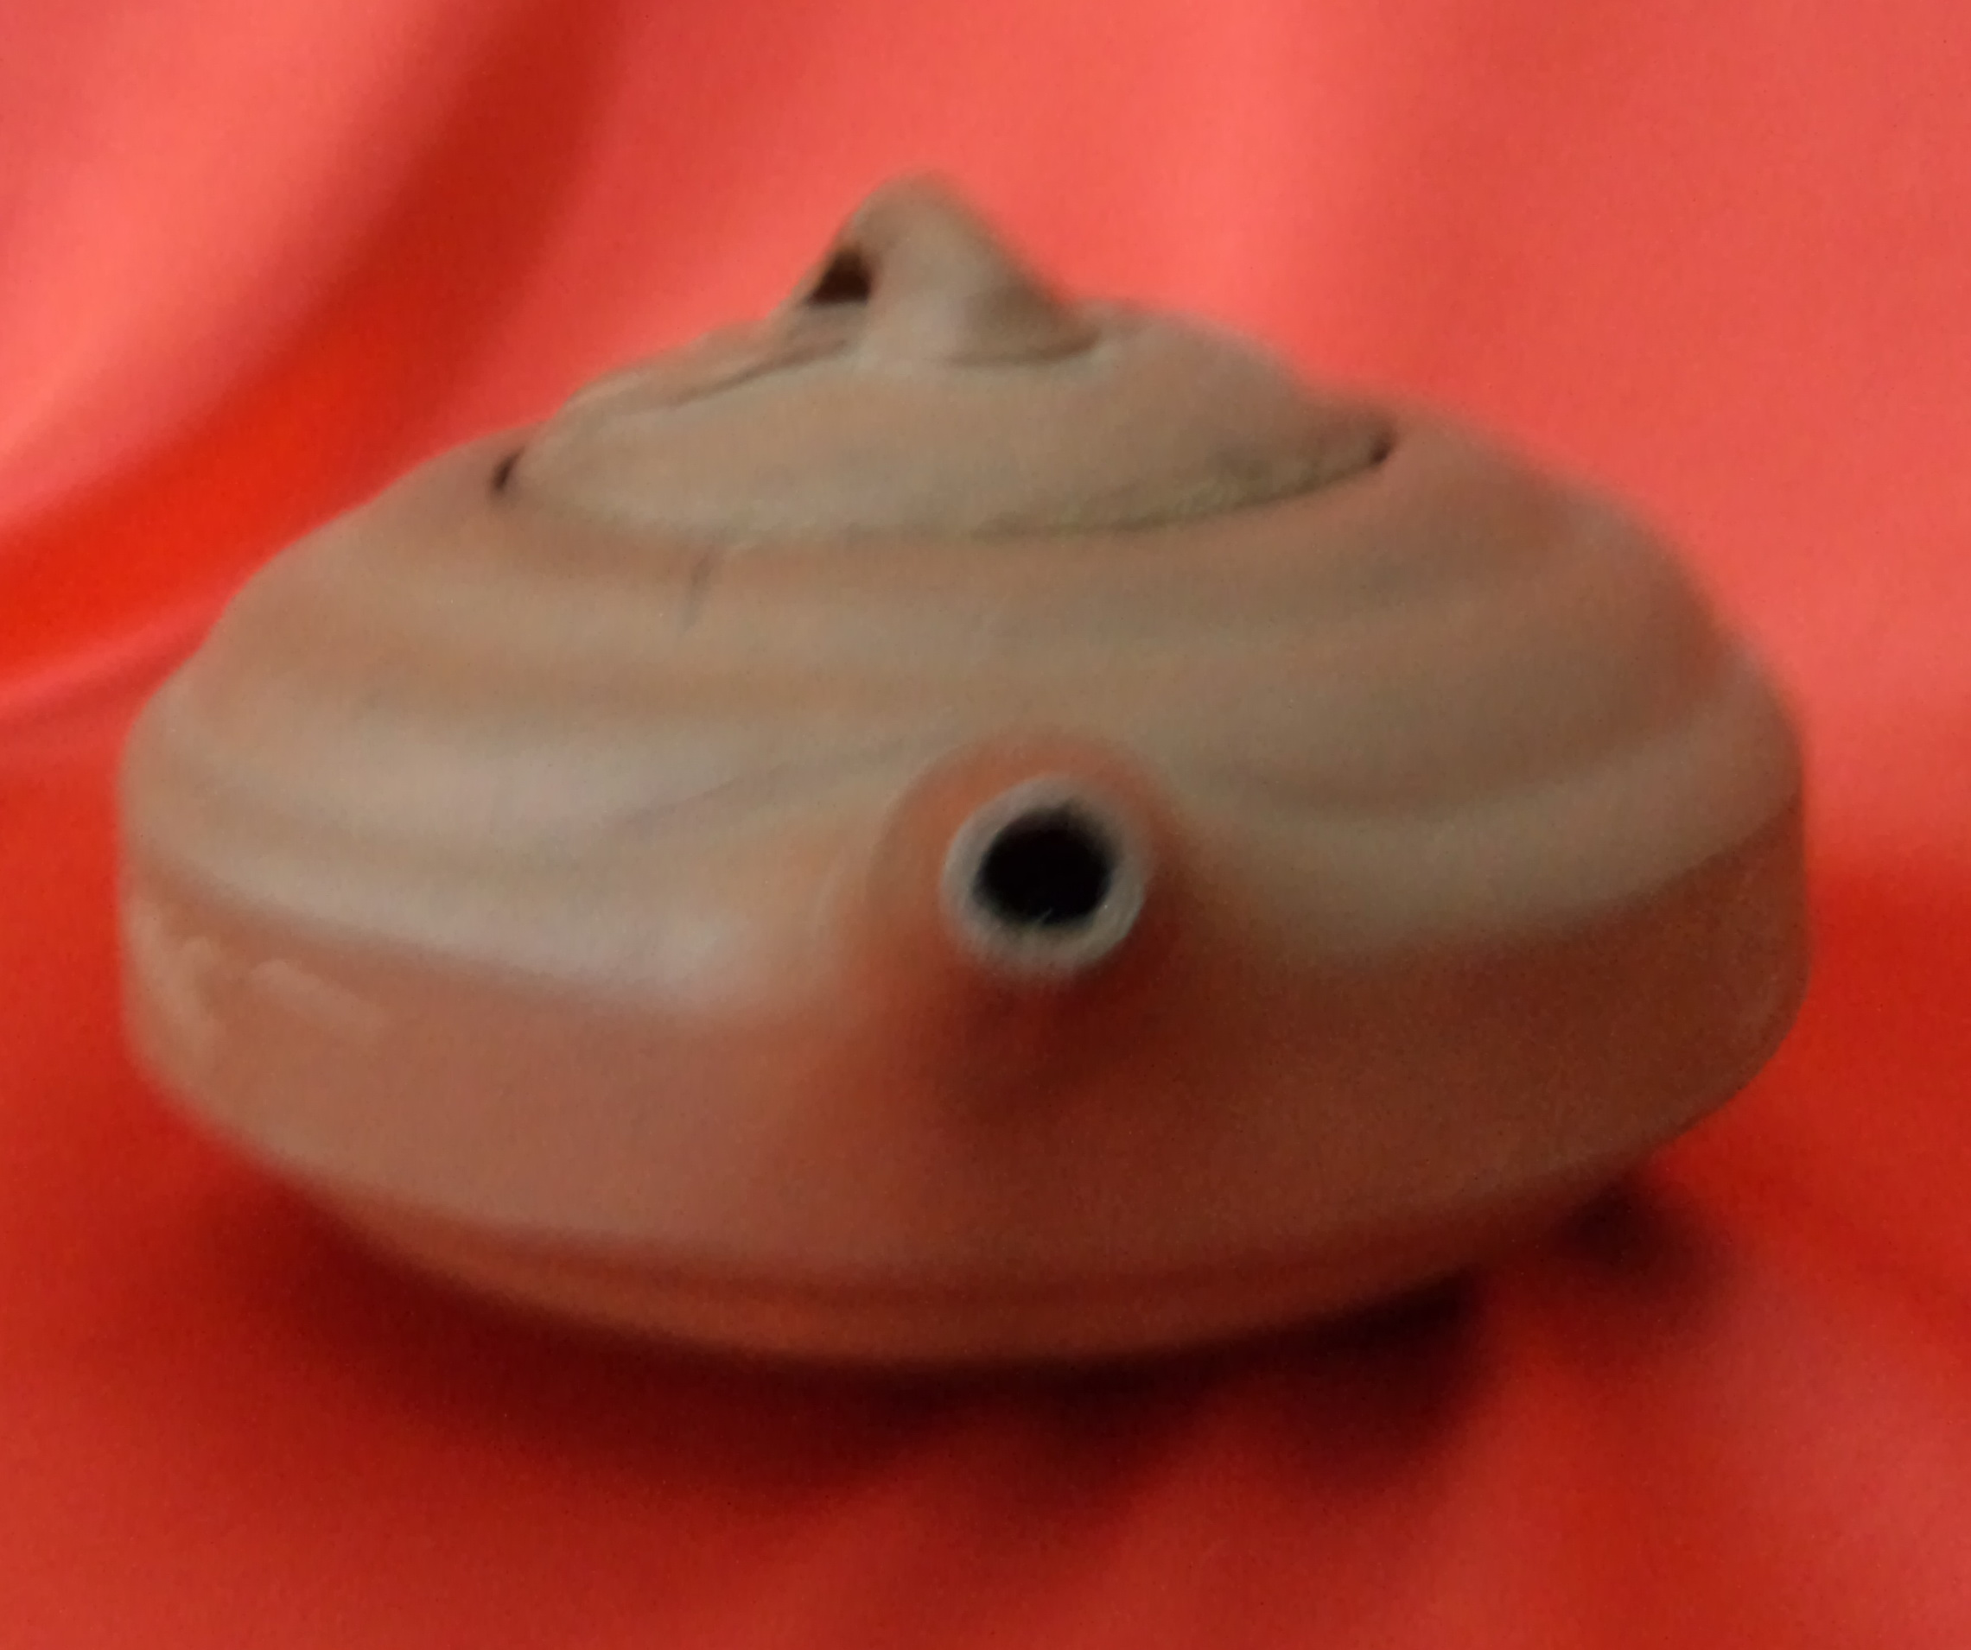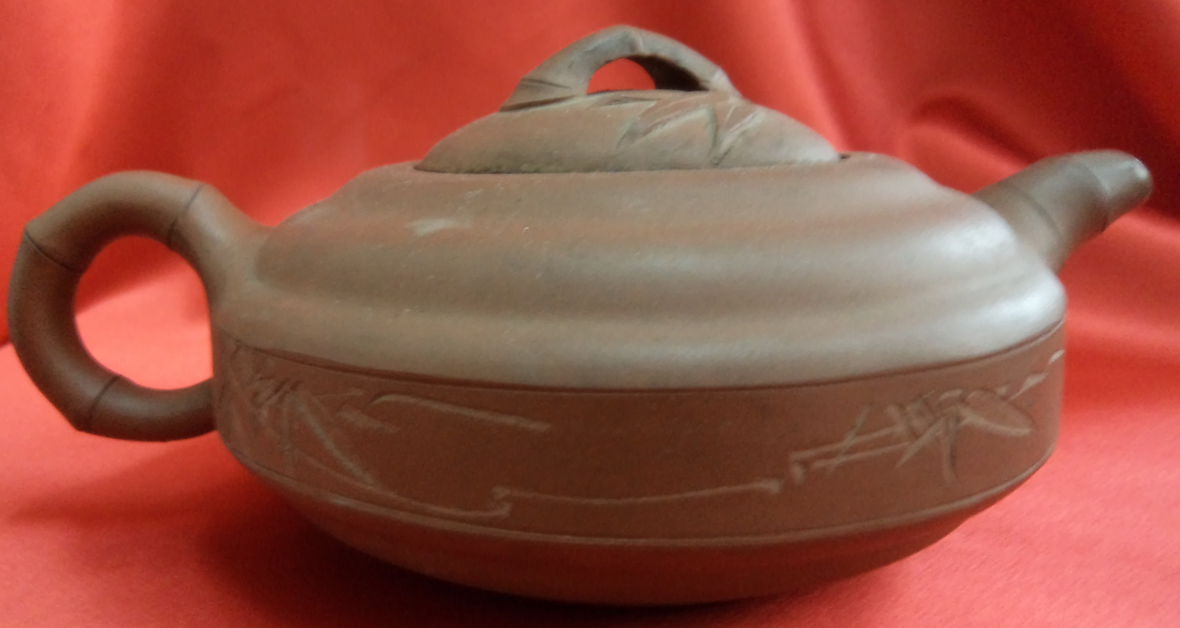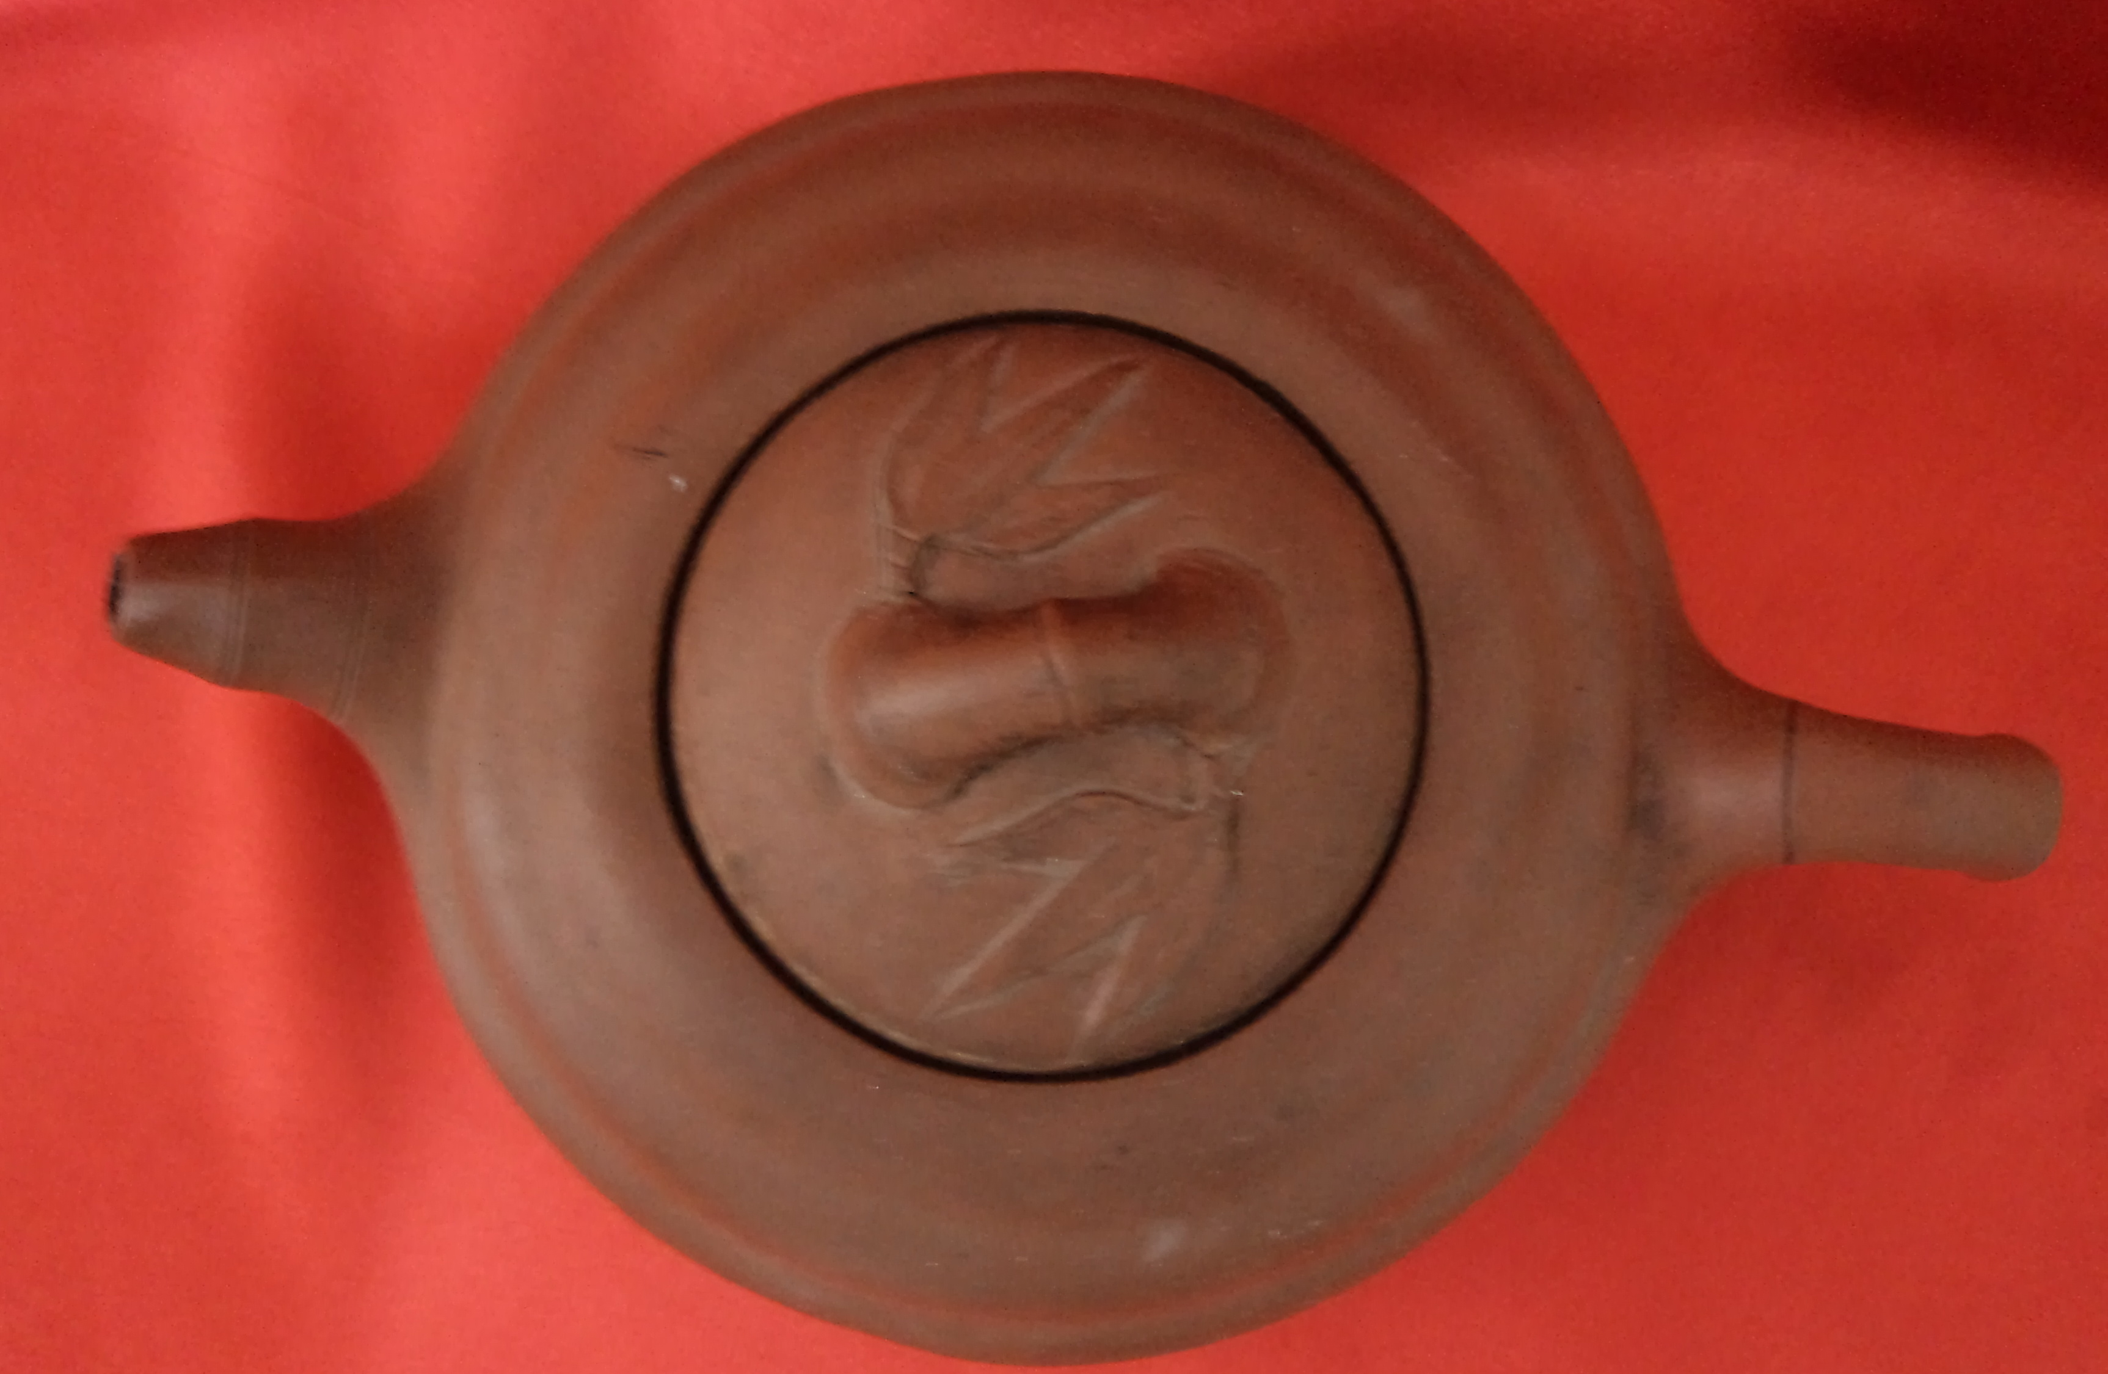

活动2
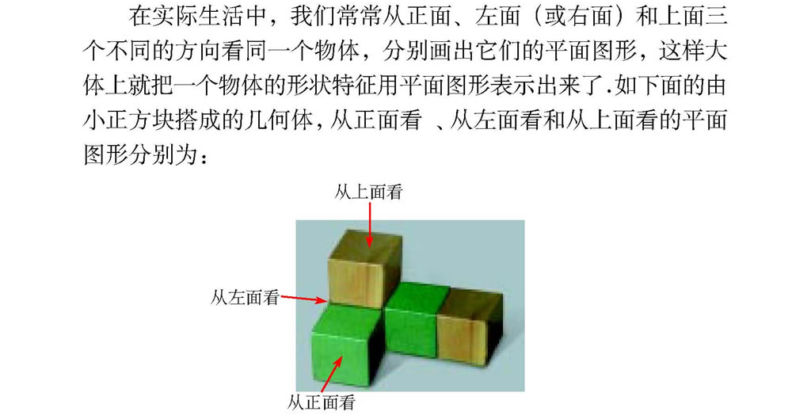

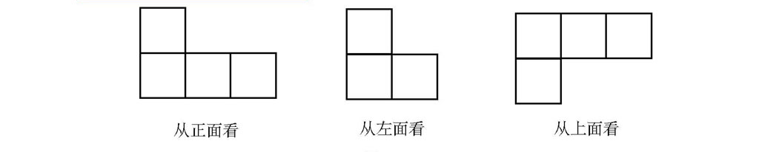

在教师引导下得出三种形状图。
目的：循序渐进地提出问题（活动），让学生逐步感受从不同角度看结果不一样，逐步得到从正前方、正左方、正上方所看到的三种形状图的概念。
效果：由于问题层次清晰，学生直接参与到活动过程中，学生较为顺利的获得了三种形状图，取得较好的效果。

第四环节：想想练练、巩固提高
活动1： 画出下面几何体的从正面看、左面看、上面看所看到的形状图。
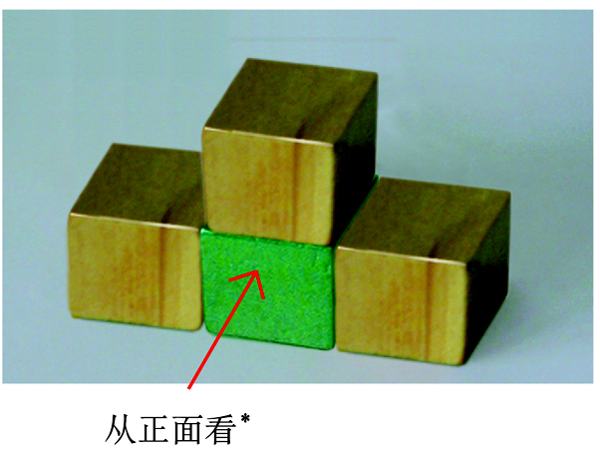

目的：学以致用，感受不同的方向观察几何体的不同性。
注意事项与效果：教学中可以让学生先思考片刻，然后进行讨论和交流，在交流过程中，要求学生描述出为什么是这样的，然后教师可以展示课件，让学生有一个更为清晰的认识。对于学生的表述，注意引导他们尽可能清楚、有条理地表述。
活动2：做一做 用课前准备的小正方体，以小组为单位，由一位同学搭几何体（可以变换不同的搭法），其他同学画出其三种形状图。

第五环节：拼拼画画、发展深化
活动1：你搭我画 教师用课前准备的小正方体呈现一个搭建的模型，引导学生思考：从正面看有几列，每一列有几层？从左面看呢？从上往下看呢？
目的： 学生亲自动手搭几何体模型，画出它的三种形状图， 实际上提供了一个自主的操作活动，在活动中提供了大量关于三种形状图 的巩固练习，既巩固了前面的知识，又为下面活动的展开提供了素材，同时在活动中学生进行的大量的想象活动，有效地发展学生的空间观念。从而力图脱离实物的观察，直接进入想象和分析的层面，同时该活动也为后续已知部分形状图 及有关数据信息反向思考几何体的构成和其他形状图提供了理论基础。
注意事项与效果：活动相对比较开放学生的学习积极性也比较高，但教学中也要注意促进小组内同学之间的合作和交流，因为毕竟先前学生的小组活动经验相对有限，合作技能尚显不足，教师应致力于提高学生合作的技能和效益。最终有点理论分析的味道，因此成为教学中一个难点，如果学生有困难，可让学生进一步实际观察。当然，由于在观察中学生教师要不断变换位置，也可以请学生思考，如何更简便地观察。在笔者的课堂中，学生提出：可以搬动物体，使得你所要看的那面正对自己。
活动2：问题探究
一个几何体由几个大小相同的小立方块搭成，从上面看和从左面看所看到的形状图如图所示。搭出满足条件的几何体，你搭的几何体由几个小立方块搭成？与同伴交流。

从上面看 从左面看

目的：已知部分形状图及有关数据信息，反向思考几何体的构成 ，从而力图让学生从逐步脱离实物观察，迫使学生进入真正的想象层面，提高空间想象能力。在此过程中，通过由问题到模型，由模型再到脱离模型，较为完整地反映出一个问题解决的全貌。
注意事项与效果：教科书中，这是议一议，但教学中，不能仅仅停留于讲解，而应引导学生经历问题解决的过程。本问题相对而言难度较高，根据学生的状况，教师可以进行灵活的处理，如果学生不具备解决该问题的空间想象能力，建议还是让学生先自己搭出符合要求的几何体，在通过观察解决；如果学生空间想象能力许可，可以让学生直接想象该几何体的形状，然后解释你所想象的几何体，他人根据解释搭出符合要求的几何体；如果学生的空间想象能力更好，可以让学生先自主脱离实物解决该问题，然后进行交流。教无定法，关键在于了解学生，选择适应学生的方法。

活动3：发展深化 如图所示是由几个大小相同的立方块所搭几何体从上面看所看到的形状图，小正方形中的数字表示在该位置小立方块的个数。请画出相应的几何体从正面看和从左面看所看到的形状图。
2 | 3
 | 1

可以看出，学生对于如何画几何体的三种形状图 已经有了较清晰的思路：站对位置，数清层列。对于空间观念较强的同学，已经可以脱离模型利用变通（搬动物体）的思想，来解决实际观察模型中的不方便。
第六环节 小结及作业
内容：
1．小结：谈谈你在本节课的收获。
2．作业：习题1.6数学理解 第2，4题
四、教学反思：
《新课标》倡导自主学习探索、合作交流、实践创新的数学学习，从学生的生活经验和已有的知识背景出发，为学生提供充分的参与活动和交流的机会，促使他们在自主探索的过程中真正的理解和掌握基本的知识技能、数学方法，同时获得广泛的数学活动经验。
“兴趣是最好的老师”，初一学生刚从小学升到中学，培养学生对数学的爱好是十分重要的，因此这节课注重创设良好的学习氛围，营造和谐、轻松的学习环境，让学生自由的学习数学。给学生提供了直观的、形象的学习材料，注重了让学生动手操作，让学生自己体验的方法。鼓励学生从不同的方向看，可以自由走动，离开座位去观察，这样学生获得了更多的探索机会，也充分体现了教师的民主意识，把学生当作了学习的主人，教师是学习的合作者，引导者，把学习知识、发现知识、探究知识的机会充分让给了学生，改变以往教师灌输，一人讲，全班听的局面。把课堂交给学生，学生在愉快、轻松的氛围中努力去探寻知识的奥秘。
本节课循序渐进地让学生经历由观察模型、搭建模型、画出三种形状图 ，到脱离模型、由数（从上面看的形状图及其相应位置的立方体的数量）悟形（立体图形）、由形（立体图形）悟形（形状图）、搭模验证等过程,充分调动学生学习积极性，发展学生的空间观念。
在实施开放式教学过程中，注重引导学生在课堂活动过程中感悟知识的生成、发展与变化，培养学生主动探索、敢于实践、善于发现的科学精神以及合作交流的精神和创新意识。

